|  |  |  |  |  |  |
| --- | --- | --- | --- | --- | --- |
| **주차** | (~2/7) | **기간** | 2023.02.01~ 2023.02.07 | **지도교수** | (서명) |
| **이번주차 진행내용 요약** | 스테이지 구성, 오브젝트 UV 작업 및 텍스처 제작 | | | | |

- Stage1, Stage2 내에 오브젝트를 배치하고 클라이언트 담당자에게 넘길 레벨디자인 관련 내용을 문서로 작성하였다.

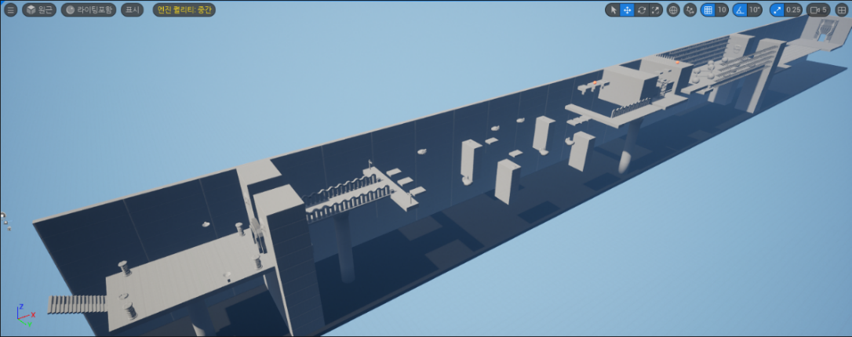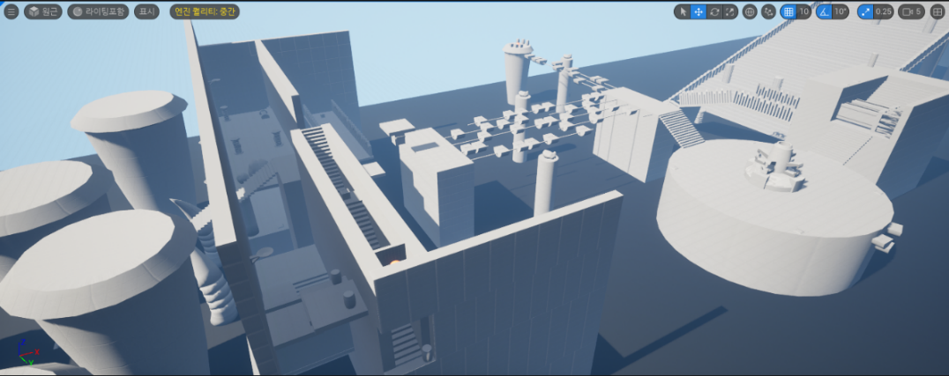

- 캐릭터 콘셉트 및 게임시스템 변경, 레벨디자인 진행 후 문제점 발견 등의 이유로 2차례에 걸쳐 설계문서를 수정하고 수정 로그를 작성하였다.

- 이펙트를 별개의 문서로 관리하기 위해 엑셀 파일로 정리하였고, 이펙트 제작 일정을 포함한 전체 일정을 변경하였다.

- 오브젝트를 텍스쳐가 입혀진 것들로 대체하기 위해 UV작업과 텍스쳐 제작에 대해 독학하고 블렌더로 UV작업을 일부 진행하였다.

|  |  |  |  |
| --- | --- | --- | --- |
| **문제점 정리** | 레벨디자인 등으로 인한 이펙트,텍스처 관련 작업 미흡 | | |
| **해결방안** | UV작업 및 텍스처 제작/적용 | | |
| **다음주차** | (~2/14) | **다음기간** | 2023.02.08~2023.02.14 |
| **다음주 할일** | 구체적 목표: 현재까지 제작된 맵 오브젝트들에 대한 UV작업을 완료하고, 텍스처를 제작하여 적용시켜 맵에 배치한 오브젝트들을 텍스쳐가 입힌 것들로 교체한다. | | |
| **지도 교수**  **Comment** |  | | |